
รายงานผลการปฏิบัติราชการ สถานีตำรวจภูธรกระทุ่มแบบน
ประจำเดือน ตุลาคม พ.ศ. ๒๕๖6
ปีงบประมาณ พ.ศ. 256๗

คำนำ

ตามการประเมินคุณธรรมและความโปร่งใสในการดำเนินงานของหน่วยงานภาครัฐ (Integrity and Transparency Assessment : ITA) สถานีตำรวจ ประจำปีงบประมาณ พ.ศ. 2567 ตัวชี้วัดที่ 9 การเปิดเผยข้อมูล ตัวชี้วัดย่อยที่ 9.2 การบริหารงาน ข้อ O7 กำหนดให้รายงานผลการปฏิบัติราชการประจำหน่วย โดยให้แสดงรายงานการปฏิบัติราชการประจำเดือนของสถานีตำรวจในรอบ 6 เดือนแรก ของปีงบประมาณ พ.ศ. 2567 (ตุลาคม 2566 - มีนาคม 2567) แยกเป็นรายเดือน และเผยแพร่เป็นประจำทุกเดือน บนเว็บไซต์ของสถานีตำรวจ
สถานีตำรวจภูธรลืออำนาจ จึงได้สรุป การปฏิบัติราชการประจำเดือน ตุลาคม 2566 ไว้แล้ว โดยแยกการปฏิบัติเป็น 5 สายงาน ประกอบด้วย งานอำนวยการ งานป้องกันปราบปราม งานจราจร งานสืบสวน และงานสอบสวน เพื่อเผยแพร่ข้อมูลการปฏิบัติงานบนเว็บไซต์ของสถานีตำรวจภูธรกระทุ่มแบน https://krathumbaen.samutsakhon.police.go.th/ ต่อไป

พันตำรวจเอก สร ซื่อตรงพานิช
( สร ซื่อตรงพานิช )
ผู้กำกับการ สถานีตำรวจภูธรกระทุ่มแบน
1 กุมภาพันธ์ 2567

รายงานการปฏิบัติราชการ งานจิตอาสา “ เราทำความดี ด้วยหัวใจ”
จิตอาสาพัฒนา :ปรับปรุงภูมิทัศน์พัฒนา

งานอำนวยการ
งบประมาณ พ.ศ. ๒๕๖๗ ประจำเดือน ตุลาคม 2566
กิจกรรม : จิตอาสาพัฒนาปรับปรุงภูมิทัศน์พัฒนา
วันที่ : 18 ต.ค.66 เวลา 10.00 น.
หน่วยงาน : สถานีตำรวจภูธรกระทุ่มแบน
สถานที่จัดกิจกรรม : บริเวณพื้นที่ ต.ท่าไม้ อ.กระทุ่มแบน จว.สมุทรสาคร
รายละเอียดกิจกรรม : ภายใต้การอำนวยการของพ.ต.อ.เสรีฐกาญจน์ จันทร์ด้วง ผกก.สภ.กระทุ่มแบน และนายวัลลภ ทองพาศน์ รองนายก อบต.ท่าเสา คณะกรรมการ กต.ตร. พร้อมด้วยข้าราชการตำรวจชุดจิตอาสา สภ.กระทุ่มแบนหัวหน้าส่วนราชการ หน.องค์กรปกครองส่วนท้องถิ่น เจ้าหน้าที่จิตอาสาภาคประชาชนร่วมดำเนินกิจกรรมจิตอาสาสาปรับปรุงภูมิทัศน์พัฒนาเก็บกวาดขยะมูลฝอย ตัดหญ้า ตัดแต่งกิ่งไม้ เพื่อพัฒนาสภาพแวดล้อม บริเวณวัดท่าเสา ต.ท่าเสา อ.กระทุ่มแบนจว.สมุทรสาคร
จำนวนผู้เข้าร่วมกิจกรรม: ข้าราชการตำรวจจิตอาสา สภ.กระทุ่มแบน ๑0 นาย ร่วมกับหน่วยงาน ข้าราชการ บุคลากรเจ้าหน้าที่จิตอาสาภาคประชาชน รวม 200 คน
ภาพ : ประกอบกิจกรรม

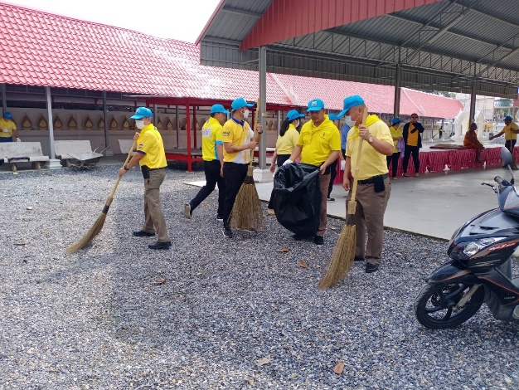


รายงานการปฏิบัติราชการปีงบประมาณ พ.ศ. ๒๕๖๗

ประจำเดือน ตุลาคม 2566

สายงานป้องกันปราบปราม

วันที่ 24 ต.ค. 2566เวลาประมาณ 15.30-23.30 น. ภายใต้การอำนวยการของ พ.ต.อ.เสรีฐกาญจน์ จันทร์ด้วง ผกก.สภ.กระทุ่มแบน พ.ต.ท.อภิวิทย์ แจ่มแจ้ง รอง ผกก.ป.สภ.กระทุ่มเเบนพ.ต.ท.ณัฏฐ์ ชูเเก้ว สว.(สอบสวน)สภ.กระทุ่มเเบน ปฏิบัติหน้าที่ สวป.สภ.กระทุ่มเเบน พ.ต.ต.ฤทธิชัย อมรพิพัฒนานนท์ สวป.สภ.กระทุ่มเเบน สั่งการให้ ร.ต.อ.สุจิน​ เสนาสนะ รอง สวป.สภ.กระทุ่มเเบนปฏิบัติหน้าที่ กระทุ่มแบน 20 พร้อมสายตรวจ และหน่วยบริการ ป้องกันเหตุ ร้านทอง/ธนาคารร้านสะดวกซื้อ/ตู้เอทีเอ็ม/ปั๊มน้ำมันและจุดเสี่ยงต่อการเกิดอาชญากรรม รวมทั้งตรวจบุคคลกลุ่มเสี่ยง/ตรวจยึดจักรยานยนต์ไม่ติดแผ่นป้ายฯ ผลการปฏิบัติ การตรวจยึดรถจักรยานยนต์ต้องสงสัย
1.สายตรวจรถยนต์ และจักรยานยนต์ ตรวจค้น ตรวจยึด จำนวน 11 คัน
2.สายตรวจประจำหน่วยบริการประชาชน ตรวจค้น ตรวจยึดรถจักรยายนต์ รวม 6 คัน
การตีวงสุราและตรวจค้นบุคคลต้องสงสัยในเขตรับผิดชอบ
1.สายตรวจรถยนต์ และจักรยานยนต์ ตรวจค้น บุคคล จำนวน 7 ราย
2.สายตรวจประจำหน่วยบริการประชาชน ตรวจค้นบุคคล รวม 6 ราย
3.ตีวงสุรา ทำประวัติกลุ่มเสี่ยง รวม 2 แห่ง
4.ออกตรวจสถานบริการ ประชาสัมพันธ์ ให้ปฏิบัติตามมาตรการ จำนวน 5 เเห่ง
- ร้านอีสานหมู่เฮา- ร้านไนท์ตีไนท์- ร้านBack- ร้านไฮเวย์- ร้านTAG
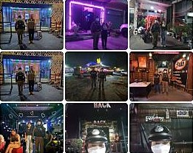

รายงานการปฏิบัติราชการปีงบประมาณ พ.ศ. ๒๕๖๗

ประจำเดือน ตุลาคม 2566

สายงานสืบสวน
วันนี้ 28 ต.ค.66 สภ.กระทุ่มแบนภายใต้การอำนวยการของพ.ต.อ.เสรีฐกาญจน์ จันทร์ด้วง ผกก.สภ.กระทุ่มแบน
พ.ต.ท.วุฒิชัย ทวีกาญจนวัฒน์ รอง ผกก.สส.ฯได้สั่งการให้ พ.ต.ท.วิษณุ ทองบุญสว.สส.สภ.กระทุ่มแบน ,ร.ต.อ.โยธิน
นิลดำร.ต.อ.อรรถ ปิ่นทำนัก รอง สว.สส.ฯ พร้อมด้วยเจ้าหน้าที่ตำรวจชุดสืบสวน สภ.กระทุ่มแบน ได้ร่วมกันจับกุม นายฉัตรชัย หรือตี๋ เครือเนตร อายุ 26 ปีพร้อมของกลาง 1.ยาบ้า จำนวน 1000 เม็ด2.ถุงขนมพลาสติกสีฟ้า ประทับอักษร “อาริงาโต”3.รถจักรยานยนต์ ยี่ห้อยามาฮ่า รุ่น N-MAX สีฟ้า หมายเลขทะเบียน 6 กศ 1952 กทมโดยกล่าวหาว่า “จำหน่ายยาเสพติดให้โทษประเภท 1 (ยาบ้า) โดยการมีไว้ในครอบครองเพื่อจำหน่าย และเป็นการกระทำเพื่อการค้า โดยไม่ได้รับอนุญาต”
สถานที่จับกุม บริเวณหน้าร้านสะดวกซื้อ 7-11 หน้าบ้านเราอพาร์ตเม้นท์ หมู่ที่ 5 ต.คลองมะเดื่อ อ.กระทุ่มแบน จ.สมุทรสาคร
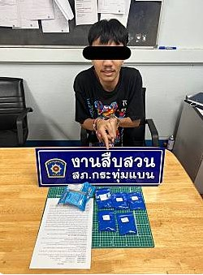
วันนี้ (29 ต.ค.2566) เวลาประมาณ 21.00 - 24.00 น.พ.ต.อ.เสรีฐกาญจน์ จันทร์ด้วง ผกก.สภ.กระทุ่มแบน
พ.ต.ท.วุฒิชัย ทวีกาญจนวัฒน์ รองผกก.สส.สภ.กระทุ่มแบนได้สั่งการให้พ.ต.ท.ธชาวุธ จันทร์วิเศษ รรท.สว.สส.สภ.กระทุ่มแบนทำการปล่อยแถวเจ้าหน้าที่ฝ่ายสืบสวนร่วมฝ่ายงานป้องกันปราบปรามชี้แจงภารกิจการป้องกันปราบปรามอาชญากรรมสร้างความปลอดภัยในชีวิตและทรัพย์สินให้กับประชาชนเพื่อสร้างความเชื่อมั่นในการรักษาความปลอดภัยในชีวิตทรัพย์สินของประชาชน ตามนโยบายของรัฐบาล และสำนักงานตำรวจแห่งชาติโดยปฏิบัติตามนโยบายและข้อสั่งการของผบช.ภ.7 การปฏิบัติ ตรวจค้นบุคคล จำนวน 23 ราย ตรวจค้นยานพาหนะ จำนวน 14 คันตรวจจุดเสี่ยง จุดล่อแหลม จำนวน 3 แห่ง
ผลการปฏิบัติ ไม่พบสิ่งของหรือการกระทำผิดกฎหมาย
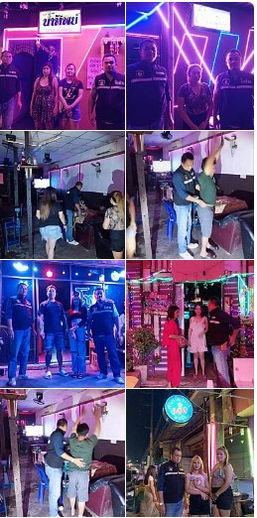

รายงานการปฏิบัติราชการปีงบประมาณ พ.ศ. ๒๕๖๗

ประจำเดือน ตุลาคม 2566

สายงานจราจร

วันที่ 1-30 ต.ค..67 เวลา 06.30 น. ภายใต้การอำนวยการสั่งการของ พ.ต.อ.เสรีฐกาญจน์ จันทร์ด้วง ผกก.สภ.กระทุ่มแบน(กทบ1) พ.ต.ท.อภิวิทย์ แจ่มแจ้ง ผกก.ป.สภ.กระทุ่มแบน(กทบ 2)พ.ต.ท.ภาณุภัสส์ พุ่มขุน สว.จร.สภ.กระทุ่มแบน(กทบ.61) ได้สั่งการให้ร.ต.อ.ณัฐพล กิมเหล็ง รอง สว.จร.สภ.กระทุ่มแบนร้อยเวร(กทบ.601)
ว.4 อบรม สายตรวจจราจร ชี้แจงภารกิจ ข้อราชการ คำสั่งผู้บังคับบัญชา ตรวจทรงผม เครื่องแต่งกาย เรียบร้อยดี ฝึกยุทธวิธี”การแก้ไขสถานการณ์กรณีถูกคนร้ายแย่งปืน“
ปล่อยแถวก่อน ประจำจุดเป็นปกติทุกวัน

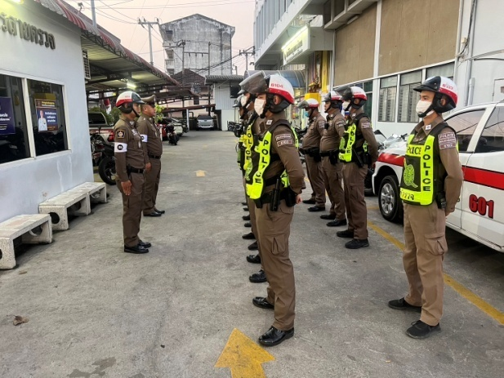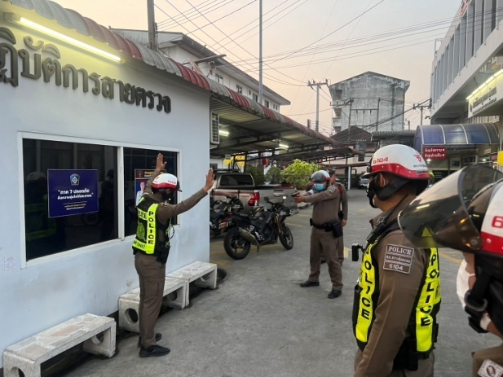

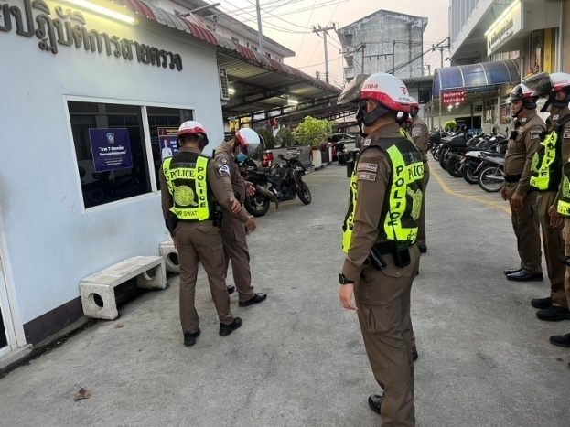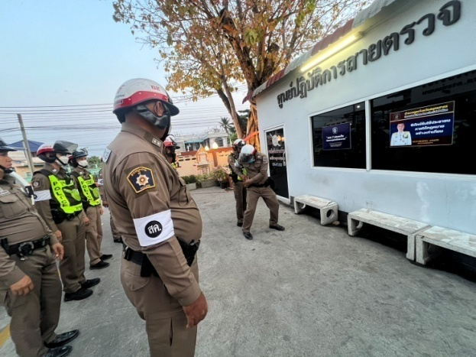

วันนี้ 8.ตค.66 เวลา 10.00 น.ภายใต้การสั่งการของ พล.ต.ต.สุระพรรณ นาทวรทัตผบก.ภ.จว.สมุทรสาคร (สาคร 1)
พ.ต.อ.กัมพล รัตนประทีปรอง ผบก.ภ.จว.สมุทรสาคร(สาคร5)พ.ต.อ.เสรีฐกาญจน์ จันทร์ด้วง ผกก.สภ.กระทุ่มแบ (กทบ.1)
พ.ต.ท.อภิวิทย์ แจ่มแจ้ง​ ผกก.ป.สภ.กระทุ่มแบน(กทบ2)ได้สั่งการให้ ร.ต.อ.ณัฐพล กิมเหล็งรอง สว.จร.สภ.กระทุ่มแบน
(กทบ.601) พร้อม​กำลังเจ้าหน้าที่ตำรวจจราจร​ 10 นาย ว.4​ ว.43​ กวดขันวินัยจราจรและป้องกันอาชญากรรม บริเวณใต้เกือกม้าสายสี่ อ.กระทุ่มแบน จ.สมุทรสาคร ผลการปฏิบัติ -ตรวจรถยนต์ 64 คัน -ตรวจ จยย. 41 คัน -ว่ากล่าวตักเตือน 5 ราย ว.20 พรบ.จราจรทางบก 36 ราย ว.20 พรบ.อื่นๆ 20 ราย

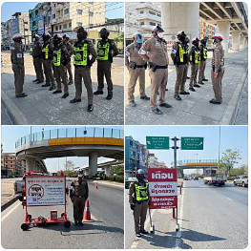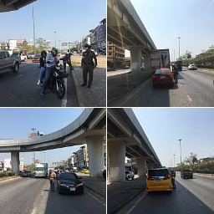

รายงานการปฏิบัติราชการปีงบประมาณ พ.ศ. 2567

ประจำเดือน ตุลาคม 2566

สายงานสอบสวน
วันนี้ 27 ต.ค.66 เวลา 08.30 น. พ.ต.อ.ภคิน ศิวเมธากุล รอง ผบก.ภ.จว.สมุทรสาคร ได้เดินทางมาตรวจสำนวนที่คงค้างของ สภ.กระทุ่มแบน เพื่อดำเนินการแก้ไข ณ ห้องประชุมชั้น 3 สภ.กระทุ่มแบน

สถานที่ สภ.กระทุ่มแบน

